**1º Exercicio Escolar 2012.1, Organização de Computadores e Sistemas Operacionais   
Sistemas de Informação CIn/UFPE -** *Prof. Sergio Cavalcante*

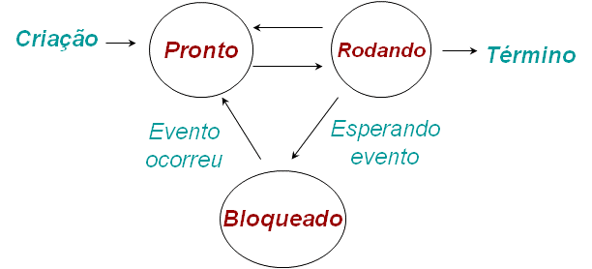

1. (1,5) Responda:
   1. O que é um escalonador?
   2. Quais são as condições para que um processo esteja em cada um dos estados do escalonamento?
   3. Como o escalonador garante que um processo não usará o processador para sempre?

1. (1,5) O que acontece quando ligamos o computador?
2. (1,5) Qual a diferença entre processo e thread?
3. (1,5) Como se garante que um processo não invada o espaço de endereçamento de outro processo?
4. (1,0) O que é um sistema operacional?
5. (1,0) Faça a subtração 37 – 29 da forma que o computador faz.
6. (2,0) O que acontece quando clicamos em um ícone de programa?

**Boa Sorte!!**